Cómic. Autora: Mª Camino Ochoa Fuertes, 2019
Ilustrador, Fernando Noriega, 2019
Edit. Monte Riego ISSN 1889-5204
Revista de LIJ “Charín” Dirige: Mª Camino Ochoa F.

CÓMIC
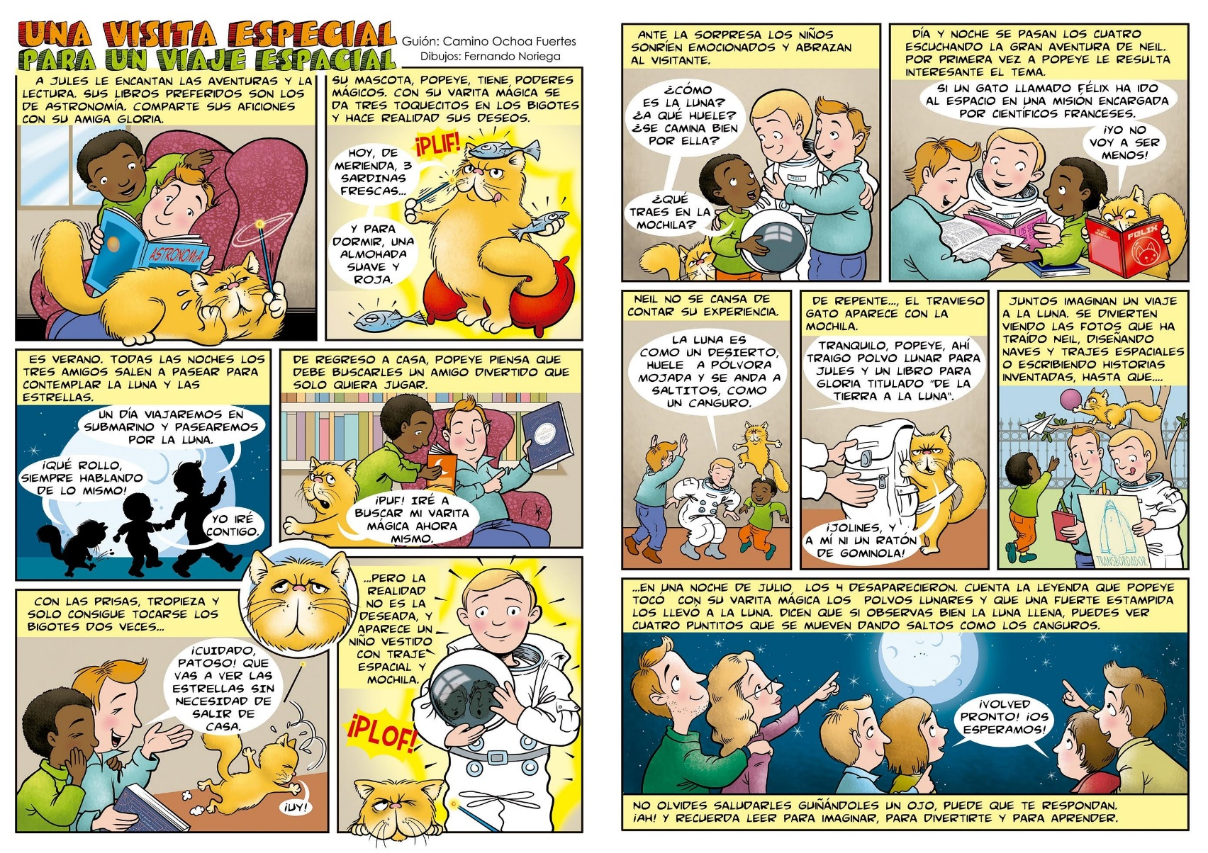

Aporto este cómic para entretener en estos días de cuarentena a los niños. Ojalá resulte de interés para profesores y para las familias.
Las tareas que se proponen en torno al texto son solo sugerencias. Basta con que los niños echen un vistazo a las ilustraciones o a las viñetas, si saben leer, para sentir el placer de la lectura.
No obstante se ofrecen algunas actividades lúdicas que pueden ser ampliadas con la imaginación y creatividad del adulto. Quien quiera hacer alguna actividad expuesta de manera escrita o ampliar otras, la realizará según vea las motivaciones e intereses del niño.
NOTA: si vas a usar este texto en tu aula, no olvides citar la fuente. Gracias.

UNA VISITA ESPECIAL, PARA UN VIAJE ESPECIAL

Observamos y conversamos con los niños
- Observa las viñetas. ¿De qué tratará el cómic? ¿Se parece a los que tú conoces? ¿Qué imagen te gusta más y por qué?
- Dibuja la viñeta que más te agrade.
- Hablar sobre las visitas, sobre las restricciones sociales impuestas en la actual pandemia y de otras situaciones que lo requieran.
- Hablar sobre la llegada del hombre a la luna, o sobre la luna, la noche, las estrellas, el verano…
- ¿Qué es una visita especial? ¿Quién te gustaría tener como personaje visitante en tu cole o en tu escuela?
- ¿Te gusta el título? Inventa tú otro. Puedes dibujarlo.
- Expresa con gestos o tres palabras lo que te transmite el cómic.
- Jules y Gloria son amigos. ¿Echas de menos estos días a los tuyos? Cuenta las historias más divertidas que te suceden a su lado. Expresa lo que vas a decirles cuando puedas volver a abrazarlos. Puedes pasarles este cómic si te parece divertido.
- A Jules le gusta la lectura. ¿A ti te gusta leer? Cuenta algo sobre tu libro preferido. Dibuja su portada.
- Cuenta con tus palabras el contenido del texto.
- Si yo tuviera una varita mágica como el gato, pediría que se marchara “el bichito del coronavirus”, que siempre tuviera familia y buenos amigos, y una casa para compartir con ellos mi vida.
¿Qué cosas te gustaría pedir a ti si tuvieras poderes?
- Popeye, un poco patoso, tropieza y no ve cumplido sus deseos. Le aparece un niño vestido de astronauta con una mochila. ¿Por qué crees que la autora lo ha escrito así?
¿Quién te hubiera gustado a ti que apareciera? ¿Por qué?
Expresa lo que le dirías a esa persona o personaje.
- La historia sucede en verano. ¿Te gusta esta estación? ¿Qué es lo que más te gusta hacer en esas vacaciones?
¿Crees que son vacaciones estos días de cuarentena? ¿Por qué?
- Expresa cómo te sientes encerrado en casa.
- Jules viene de la luna. ¿Te gustaría visitarla? Razona tu respuesta.
- En la mochila el niño trae regalos. ¿Cuál es el regalo que más ilusión te ha hecho de todos los recibidos? ¿Qué otros regalos podría haber traído el niños astronauta?
¿Qué regalos te gustaría dar a tu familia? ¿Y a tus profesores?
- El gatito sabe leer en esta historia. Cita razones o mensajes para que las personas se animan a leer.
- Expresa una historia que le contarías a tu gato o qué libros le recomendarías, puedes inventarte los títulos, por ejemplo: “Un gato inventa la vacuna contra el coronavirus”, “ Un gato atrapa al Ratoncito Pérez", ”Un gato se ha colado en mi clase”…
- Investiga sobre lo que es una leyenda.
- ¿Crees que es cierta la leyenda que se cuenta en la última viñeta?
- Dile a tus mayores que te cuenten una leyenda del lugar donde vives.
- Inventa otros nombres para los protagonistas de la historia.
- Elimina la viñeta del final del texto, e inventa otra con un final diferente. Si te atreves, dibuja otras dos más.
- Inventa una historia donde tú seas el protagonista de este cómic.
- Te animo a inventar un cómic, cortito. Si te atreves, dibuja y coloréalo.
- Imagina que puedes hablar con uno o varios de los personajes de este texto. Inventa un breve diálogo.
RECUERDA
Ponte cómodo para leer, sentado en un cojín en el suelo, tumbado encima de la cama, en el regazo de tu papá, de tu mamá, en el espacio que escojas.
¡Ah! Y también aprovecha el cómic para moverte, como un gato, como un astronauta en la luna, imitar las acciones de los personajes… O también para cantar canciones sobre la luna, sobre el verano, sobre un gato, sobre los amigos, sobre la familia.
Echa la imaginación a volar y disfruta con este cómic. Ojalá te ayude a olvidar estos días de prohibición de salir a la calle y te sirva para entretenerte y disfrutar de la compañía de la familia. ¡Leer juntos contribuye a la unión de las personas!

Mª Camino Ochoa Fuertes
28 de marzo de 2020

